ty gh thou gSA
o`{k yxkvks! ty cpkvks!!
Hkkjr lsok laLFkku
eksrh egy]2&jk.kk izrkiekxZ]y[kuÅ&226001
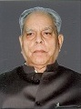 }kjk 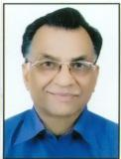
ek0 Hkxorh flag] iwoZ lakln ,oa Mk0 ts0,u0feJk
v/;{k] Hkkjr lsok laLFkku ek0 egkea=h] Hkkjr lsok laLFkku
fnukad%&09-09-2017 fnu ‘kfuokj vijkUg 3%00 cts
o`{kkjksi.k lekjksg esa vki lHkh dh mifLFkfr izkFkZuh; gSA
LFkku%&pUnzHkkuq xqIrk Xkzke fodkl ;kstuk] tufgrdkjh ,oa vkW[k vLirky] gFkkSa/kk] ckjkcadh

